Урок-игра по истории
«Культура России. Традиции и обычаи русского народа».

Цель: Приобщение учащихся к культурно-историческому наследию России, ее духовно-нравственному достоянию посредством интеллектуально-познавательной игры.
Задачи:
Образовательная: выявить и расширить знания учащихся о традициях и обычаях русского народа; рассказать об их значении в жизни русского народа.
Развивающая: способствовать развитию познавательного интереса к изучению истории нашей страны.
Воспитательная: воспитывать чувство гордости за прошлое своей страны и русского народа.

Ход урока:

I.Орг.момент.
Вступительная часть:

Учитель: Здравствуйте, ребята, мы начинаем наш урок. Мы с вами знаем, что наша страна – Россия очень богата красивыми традициями и интересными обычаями, которые появились еще во времена Древней Руси и передаваясь из поколения в поколение дошли до наших дней. В наше время мы с вами продолжаем отмечать русские народные праздники, соблюдать традиции наших предков, т.е. традиции русского народа, верить в старинные приметы и обряды. Вот сегодня мы об этом с вами и поговорим, вспомним традиции и обычаи русского народа. Но урок проведём не так, как обычно, мы его проведём по типу игры «Поле Чудес», только зашифрованное слово мы будем отгадывать с вами вместе, каждая буква в этом слове будет открываться после выполнения определенного задания, которое я вам приготовила. Отгадав полностью слово вы узнаете, кого в старину русские люди считали защитником и хранителем своего дома и по сохранившемуся обычаю забирают с собой и первого запускают в новое жильё (жилище)?
Итак, мы начинаем наш урок-игру под названием «Традиции и обычаи русского народа».

II. Основная часть:
Учитель: Прежде чем мы с вами приступим к первому заданию, давайте вспомним с вами, что такое «традиции»? Как вы понимаете значение этого слова?
Ответы детей. Учитель, по необходимости, поправляет, дополняет.
- это праздники, которые мы отмечаем каждый год.
- это те действия, которые мы регулярно делаем в месте.

Давайте прочитаем с вами, что значит это слово, внимание на экран.
Традиция - это то, что передается от одного поколения к другому.
Например, ребята, мы с вами из поколения в поколение передаём такие традиции как: праздновать национальные праздники, чтить скорбные даты нашей истории (например, ВОВ).
Учитель: Молодцы, ребята! А что значит слово «обычай?» Итак, внимание на экран.
Обычай – это определённое повторяющееся поведение, сложившееся в течение длительного времени.
Например, ребята, мы знаем с вами такие обычаи, как обмениваться рукопожатиями при встрече, дарить подарки на праздники, возлагать цветы к памятникам, одевать белое платье невесте на свадьбу.
Учитель: Ну хорошо, ребята, а теперь давайте узнаем первое задание, внимание на экран. Первое задание будет посвящено старинным обычаям русского народа, которые соблюдаются по сей день. Вам необходимо ответить на 4 вопроса. К каждому вопросу предлагается варианты ответа, ваша задача выбрать из них один верный. Итак, начинаем.
1 Задание. «Старинные обычаи русского народа».
1.С чем, по старинному обычаю, кланяясь встречают дорогих гостей:
- С цветами.
- С хлебом с солью.
- С плясками.
Правильный ответ подкрепляется слайдом
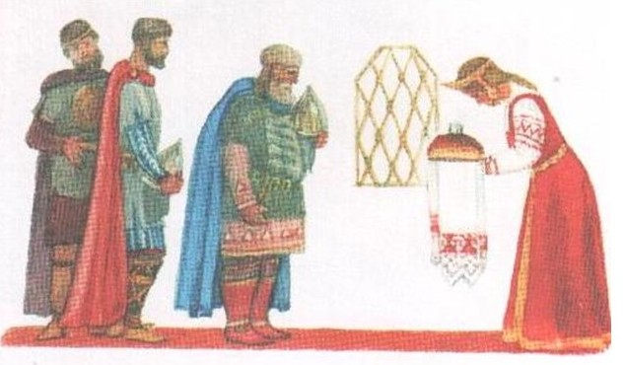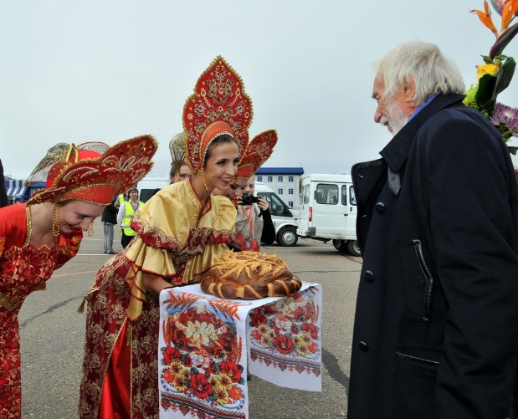
Совершенно верно, ребята. С хлебом с солью. Этот древнейший обычай сохранился и до наших дней. Согласно русской традиции, хлебом и солью встречают родители жениха и невесту, а хозяева дорогих гостей. С хлебом и солью до сих пор встречают важного гостя, например, представителей других стран у трапа самолета. Гость должен отломить кусочек хлеба, посолить его и съесть. Этот обряд означает, что он вступил с ними в дружеские отношения и готов съесть вместе с ними «пуд соли», т. е. разделить все их беды и заботы.
2. Как называется старинный русский обычай, в ходе которого группы людей наряжаются в красочные костюмы, ходят по домам, поют поздравительные песни, за что получают от хозяев угощения, а иногда даже деньги?
- Сватовство.
- Калядки.
- Крещение.

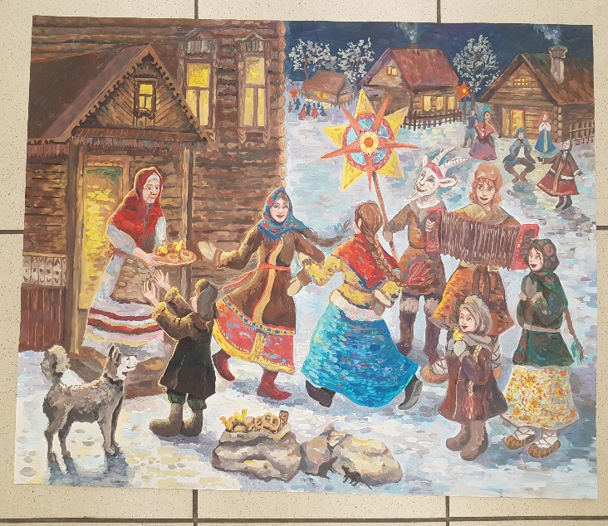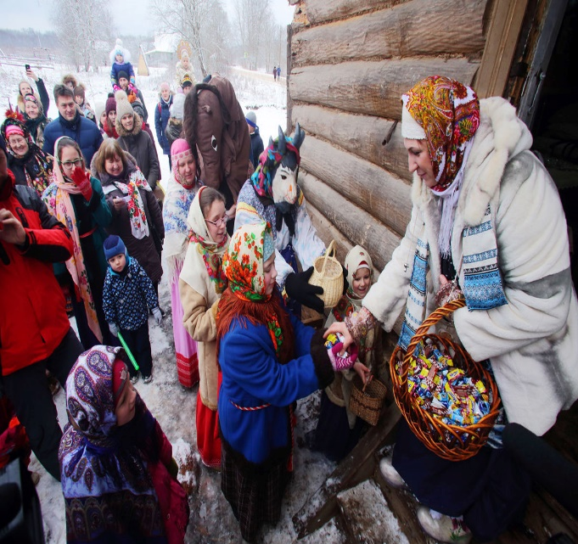
Колядование – один из старейших языческих обрядов, который сохранился до наших дней. В старину ряженые ходили по домам с песнями и прибаутками, обменивая поздравления на съестные дары. Они верили, что таким способом прославляют богов, воспевают новорожденное солнце и просят у божеств благополучия на следующий год.
3.Что принято по старому русскому обычаю делать, когда мы празднуем проводы зимы на Масленицу?
- Прыгать через костёр.
- Сжигать чучело.
- Искать подснежники.
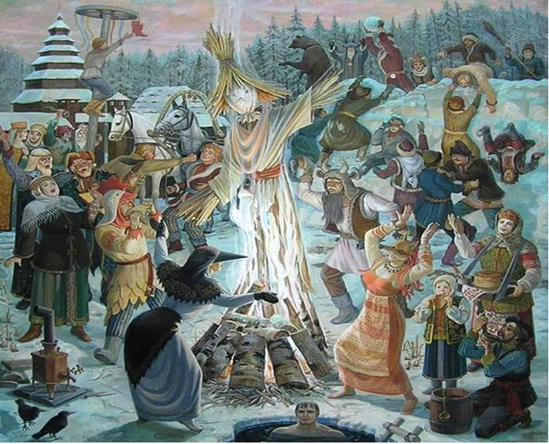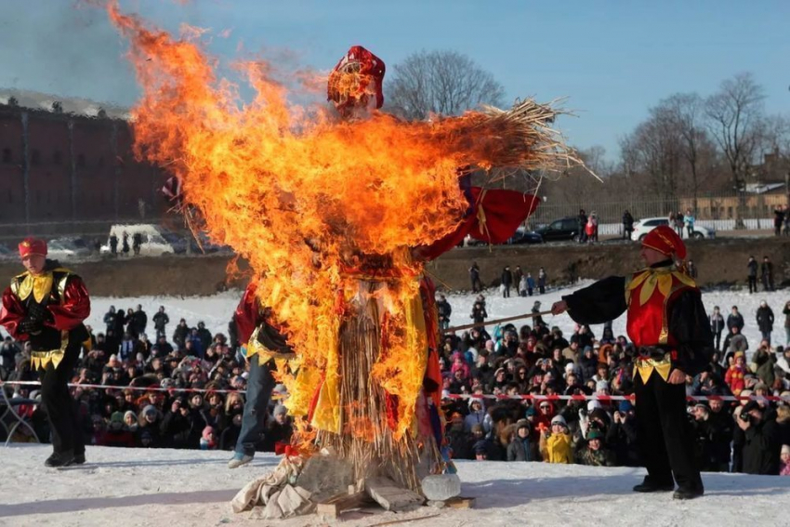
Сжигать чучело на Масленицу - старинный русский обычай дошедший до наших дней. Он символизирует проводы зимы и скорый приход весны, а процесс сопровождался всенародным весельем – песнями и танцами. Наши предки верили, что от размеров и силы костра зависело, когда придет весна, а пепел, который оставался после сожжения они развеивали по полям, чтобы урожай был богатый. Поэтому чучело на Масленицу делали из соломы и дерева, чтобы оно хорошо сгорало.
4.Что по старинному обычаю является обязательным праздничным ритуалом в день Святой Пасхи?
- Поедание торта.
- «Битва» варёнными яйцами.
- Приготовление блинов.
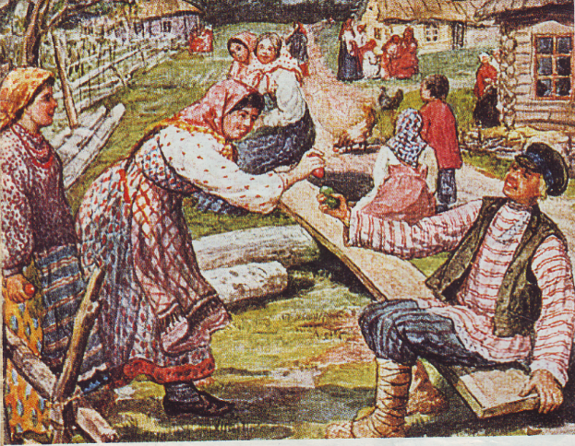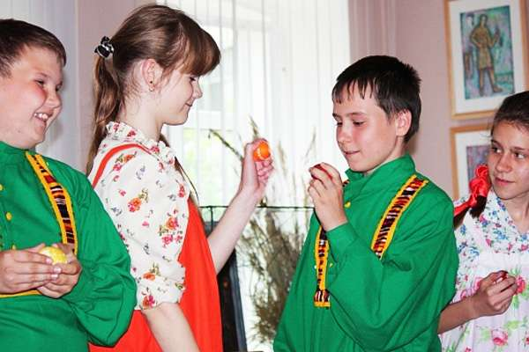
Появления обряда разбивания яиц связано с древней славянской традицией, когда на Пасху отмечали уровень готовности к началу полевых работ. Славяне брали поднос и ставили на него кулич, посыпанный зерном, являющимся символом плодородия, и расписанные куриные яйца. С таким подносом было принято ходить по домам и спрашивать у хозяев: «Готовы ли вы к посевным работам?». Когда люди обменивались шутливыми фразами, проводилось соревнование по разбитию расписных яиц. Человеку, чье яйцо было разбито, отдавали другое и говорили: «Слабо ваше семя, возьмите наше!».
Учитель: Молодцы, ребята! С первым заданием вы справились на отлично! И первую букву, которую вы отгадали, буква «В».
Учитель прикрепляет букву на доске.
Учитель: Ну хорошо, давайте продолжим дальше. Ребята, говоря о традициях русского народа нельзя не вспомнить о русских народных праздниках. Праздники на Руси любили, готовились к ним усердно. Празднование проводилось всем селением, сопровождалось различными обрядами, праздничными блюдами, народными гуляньями. Многие праздники отмечаются и по сей день. И второе задание заключается в следующем: у вас у каждого на столе лежит конверт №1, в конверте находятся карточки с изображением русских народных праздников и наименование (название) этих праздников. Ваша задача соотнести название праздника с изображением на картинке.
Количество карточек подготовлено дифференцировано
2 Задание. «Русские народные праздники».
Рождество Христово
Пасха
Масленица
Крещение
Новый год
Яблочный спас
Иван Купала

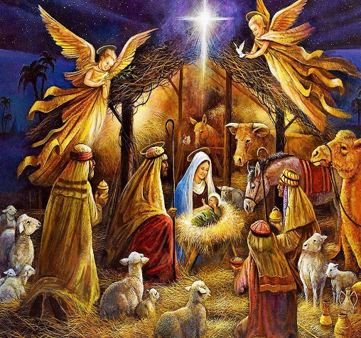
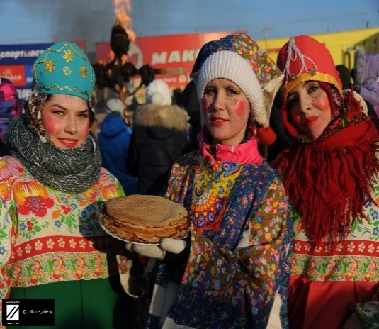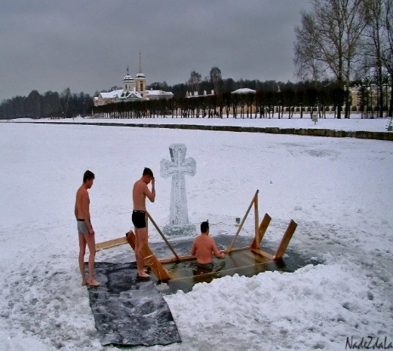
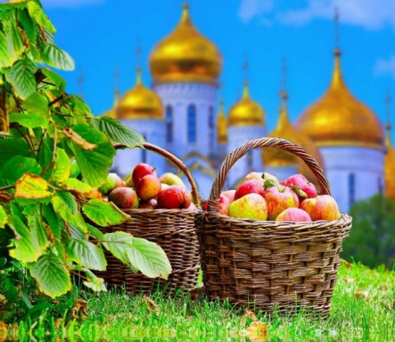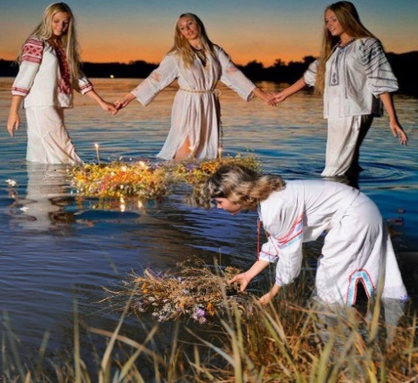
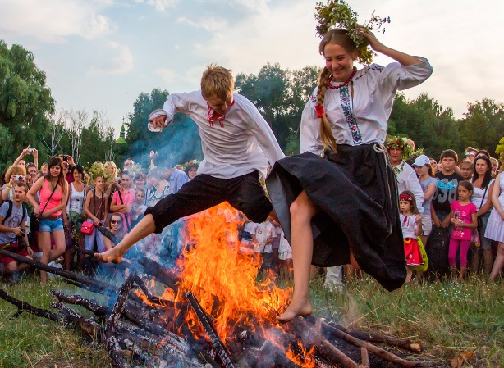
- Итак, проверяем, что у нас получилось. Внимание на экран. Молодцы! И следующую букву, которую мы отгадали это буква «О», но в этом слове она не одна, их целых три!
Учитель: Ну хорошо, давайте продолжим дальше. Издавна русский народ славился своим гостеприимством и угощением, великое множество традиционных русских блюд дошло и до наших дней. Следующее задание такое, вам нужно будет правильно назвать блюда русской кухни. Итак, внимание на экран.
1.Вопрос. Назовите любимое блюдо русских солдат. Этому блюдо, по русской народной сказке можно приготовить даже из топора.
Ответ: Каша
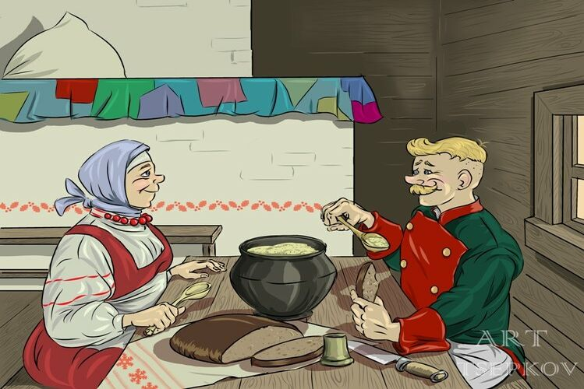
2.Вопрос. Назовите традиционный русский суп с характерным кисловатым вкусом, его основным компонентом является капуста?
Ответ: Кислые щи.
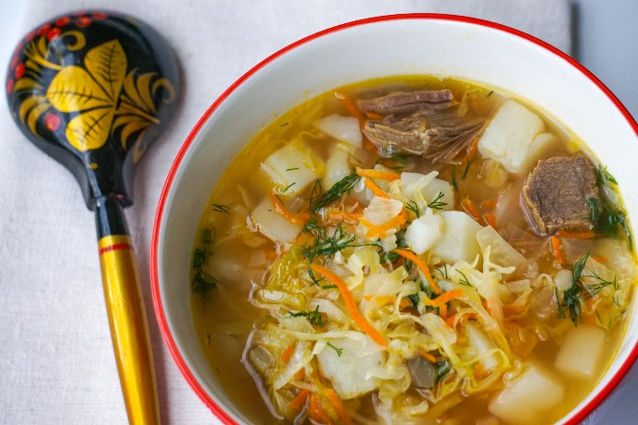
3.Вопрос. Назовите традиционное для русской кухни хлебное изделие в форме колечка, без которого не обходилась ни одно русское чаепитие.
Ответ: бублик, баранки.
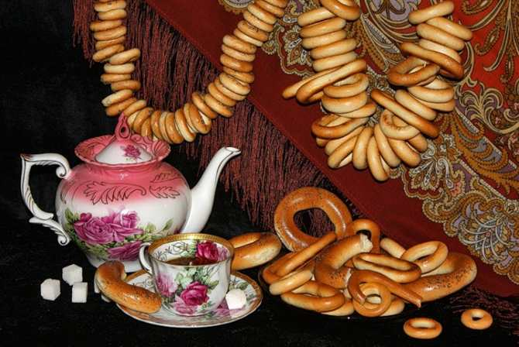
4.Вопрос. Назовите традиционный русский напиток, который настаивается на чёрством чёрном хлебе.
Ответ: Квас.

Учитель: Молодцы, ребята! Следующую букву, которую мы отгадали это буква «Й».
Ну хорошо, ребята, а теперь я предлагаю вам немножко отдохнуть.
Динамическая пауза «Матрёшка».
Учитель: - Ребята, нам всем хорошо знакома русская матрёшка – один из самых известных символов России. В ней, как вы помните, находятся подобные ей куклы меньшего размера. Так вот, я сейчас предлагаю вам поиграть в роли матрёшек. Ваша задача построиться по росту, будто вы матрёшка.
Приглашаются дети к доске, выстраиваются в хаотичном порядке в линейку. По команде учителя дети должны построиться по росту по типу матрёшки.
Учитель: Ну что, отдохнули немножко? Тогда давайте продолжим дальше. Следующее задание такое: перед вами лежит конверт №2, в нём разрезная картинка, когда вы её соберёте вы увидите изображение одной из русских традиций.
Разрезная картинка для каждого учащегося подготовлена дифференцировано.
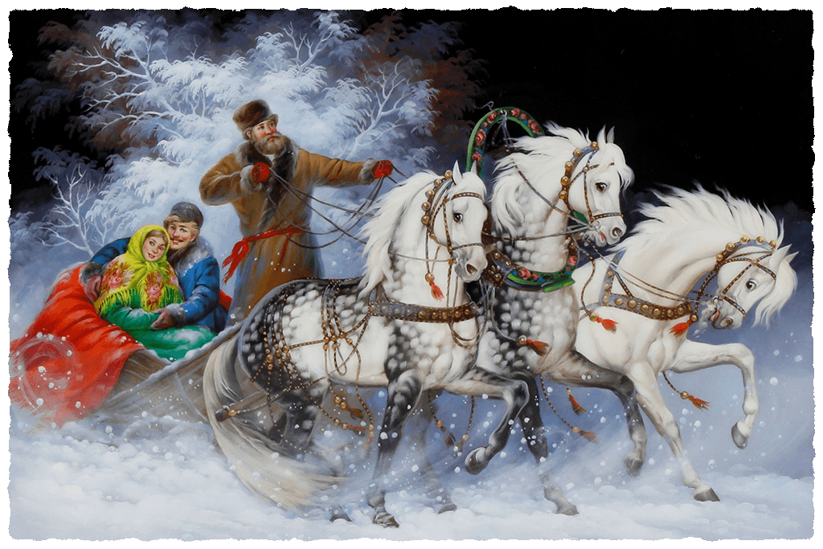
После выполнения и проверки правильности выполненного задания, учитель поясняет.
- Тройка лошадей стала символом русских традиций, олицетворяющих удалую русскую душу нашего народа. Каждая тройка имела музыкальное сопровождение, а традиция использовать бубенцы с колокольчиками являлась как оберег от нечистых сил и недобрых людей. И сейчас я предлагаю вам посмотреть на эту русскую традицию.
Под русскую народную песню дети смотрят как скачет тройка лошадей
Учитель: И с этим заданием вы справились, ребята! Молодцы! Ребята, вы отгадали букву «М». Ну и последнее задание на сегодня будет посвящено русскому национальному костюму. Русский национальный костюм включал в себя традиционный набор одежды, обуви и украшений. На протяжении многих веков национальная русская одежда хранит культурные ценности нашего народа, передаёт традиции и обычаи наших предков. Особую роль играет вышивка в русском народном костюме, она вышивалась в качестве оберега. Вышивку в основном делали на тех местах, которые соприкасаются с внешним миром: по краю рукавов, по подолу, по вороту. Русская обувь славилась своей необычностью, она защищала не только ноги, но позволяла по ней определить из какой местности пришёл человек, из какого знатного рода. Традиции пошива обуви бережно передавались среди мастеров от отца к сыну, это мастерство дошло и до наших дней.

В старину одежду хранили в сундуках большого размера. Вот и у меня, посмотрите, есть такой сундучок. Мы сейчас заглянем в него и посмотрим, какая же русская народная одежда хранилась в нём. И следующее задание такое: я буду показывать вам карточки, а ваша задача назвать, что на ней изображено.
5 Задание. «Русская народная одежда».
Сарафан, рубашка, штаны, платок, шапка, кокошник, пояс, бусы, лапти, сапоги.

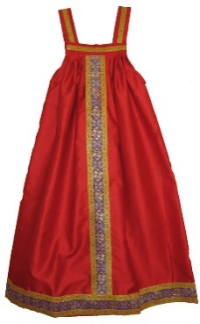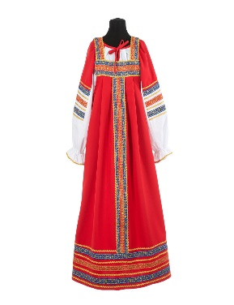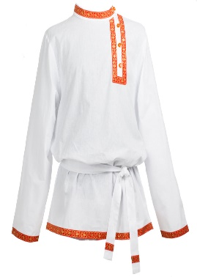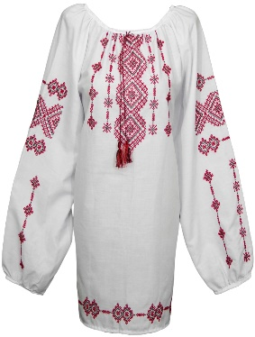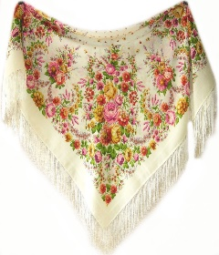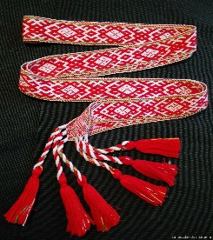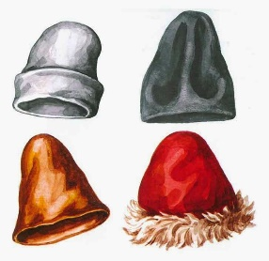
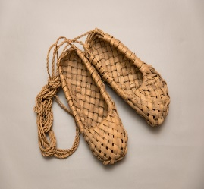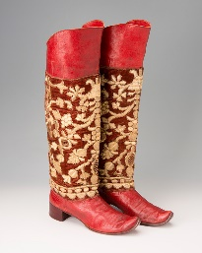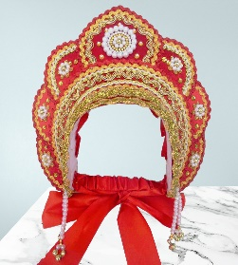
Учитель: Молодцы, ребята! И последнюю букву, которую мы с вами отгадали, это буква «Д». Что за слово у нас получилось, ребята? Кого в старину русские люди считали защитником и хранителем своего дома и по сохранившемуся обычаю забирают с собой и первого запускают в новое жильё (жилище)?
(ДОМОВОЙ).

- Правильно, ребята. Это домовой. В старину русские люди считали, что у жилого дома есть свой покровитель, хранитель дома - домовой, который живёт за печью. Он смотрит за хозяйством и порядком в доме. Изображали Домового в виде Старца, умудрённого Опытом. Для того, чтобы в новом доме после переезда не случались семейные неприятности, первым в новый дом приглашали зайти домового.

III.Заключительная часть
Учитель: - Молодцы, ребята. На этом наш урок подошёл к концу. И в заключении я хочу сказать, мы с вами ещё раз убедились насколько богата наша страна своими традициями и обычаями. И мы с вами должны гордиться своей страной, знать её историю, любить и беречь всё то, что нам передалось от наших предков, ведь это наше национальное, ни с чем не сравнимое достояние. Урок окончен, спасибо за работу.

